Métodos de Entrada y Salida en Python: print, pprint y input; Manejo de Cadenas
Introducción
En este capítulo, exploraremos los métodos básicos de entrada y salida en Python, que son fundamentales para interactuar con el usuario y mostrar información. Nos centraremos en los métodos print, pprint y input, así como en las operaciones con cadenas y sus métodos asociados. Estos conceptos son esenciales para escribir programas que puedan comunicarse de manera efectiva con los usuarios y manipular texto de diversas maneras.
- Método print
El método print en Python se utiliza para mostrar información en la pantalla. Es una de las funciones más básicas y utilizadas en la programación. Vamos a explorar su uso y algunas de sus funcionalidades avanzadas.

  - Uso Básico de print
El uso más sencillo de print es mostrar una cadena de texto:
print("Hola, mundo!")
Este código imprimirá «Hola, mundo!» en la pantalla.
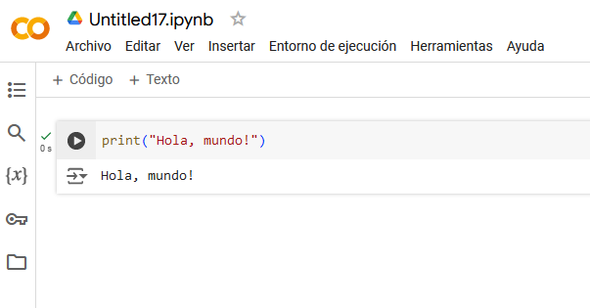

  - Imprimir Múltiples Elementos
Puedes usar print para mostrar múltiples elementos separados por comas. Python automáticamente añade un espacio entre ellos:
nombre = "Juan"
edad = 30
print("Nombre:", nombre, "Edad:", edad)
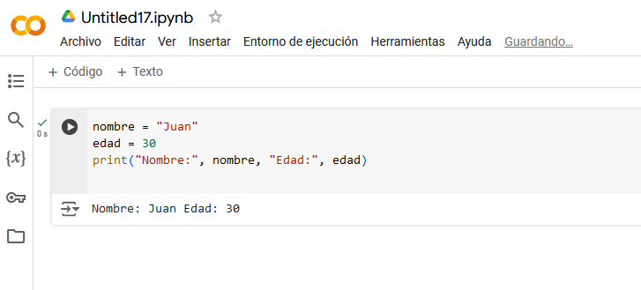

  - Parámetro sep
El parámetro sep permite especificar el separador que se utilizará entre los elementos:
print("Nombre:", nombre, "Edad:", edad, sep=" - ")

  - Parámetro end
El parámetro end permite definir lo que se imprimirá al final de la salida. Por defecto, print añade una nueva línea
print("Hola", end=" ")
print("mundo!")
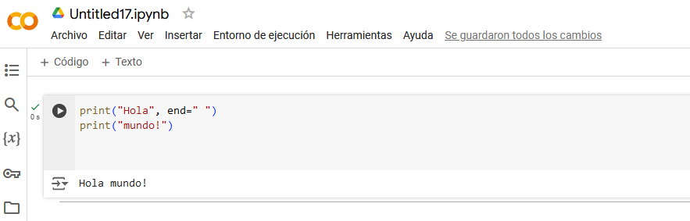

  - Formato de Cadenas
Para mostrar mensajes más complejos, puedes utilizar el método format o las f-strings (en Python 3.6+):
print("Nombre: {} Edad: {}".format(nombre, edad))
print(f"Nombre: {nombre} Edad: {edad}")
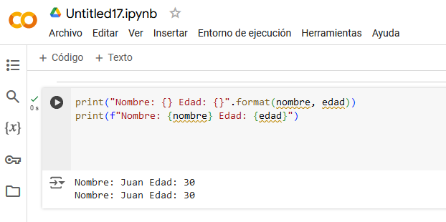

- Método pprint
El método pprint (pretty print) del módulo pprint se utiliza para imprimir estructuras de datos complejas de manera más legible. Esto es particularmente útil para listas y diccionarios anidados.

  - Uso de pprint
Primero, necesitas importar el módulo pprint:
Luego, puedes utilizar pprint para imprimir una estructura de datos compleja:
from pprint import pprint
datos = {
"nombre": "Juan",
"edad": 30,
"hobbies": ["leer", "correr", "programar"],
"educacion": {
"primaria": "Escuela A",
"secundaria": "Escuela B",
"universidad": "Universidad C"
}
}

pprint(datos)
El resultado será una salida más organizada y legible:
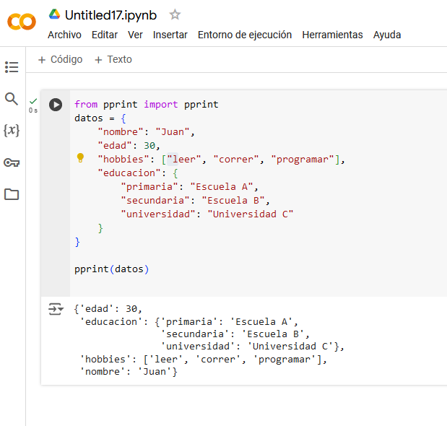

  - Parámetros de pprint
El método pprint permite ajustar la anchura de la salida y el nivel de anidamiento:
pprint(datos, width=40, depth=2)
Este ajuste limita la anchura de cada línea a 40 caracteres y el nivel de anidamiento a 2 niveles, haciendo la salida aún más legible en ciertos casos.

- Método input
El método input se utiliza para capturar la entrada del usuario. Esta función espera a que el usuario ingrese datos y luego devuelve lo que se haya escrito como una cadena de texto.

  - Uso Básico de input
Para capturar la entrada del usuario, simplemente llama a input con un mensaje opcional:
nombre = input("¿Cuál es tu nombre? ")
print(f"Hola, {nombre}!")
Este código pedirá al usuario que ingrese su nombre y luego imprimirá un saludo personalizado.
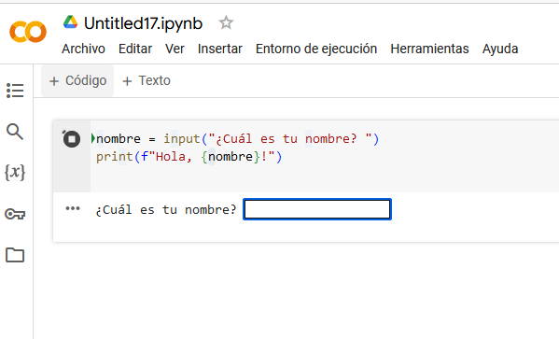
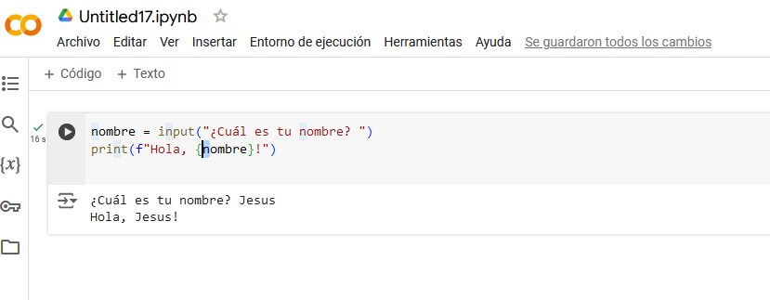

  - Conversión de Tipos
La entrada de input siempre es una cadena, por lo que si necesitas un número, deberás convertirlo:
edad = input("¿Cuántos años tienes? ")
edad = int(edad) # Convertir a entero
print(f"Tienes {edad} años.")
Si el usuario ingresa algo que no puede convertirse a un número, el programa generará un error, por lo que es buena práctica manejar las excepciones:
try:
edad = int(input("¿Cuántos años tienes? "))
print(f"Tienes {edad} años.")
except ValueError:
print("Por favor, ingresa un número válido.")
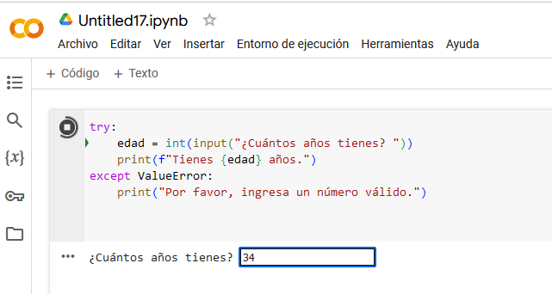
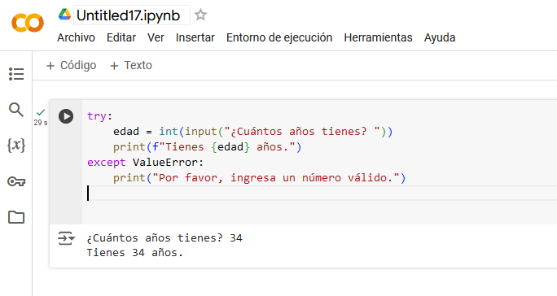

- Cadenas y Métodos de Cadenas
Las cadenas en Python son secuencias de caracteres. Python ofrece una amplia variedad de métodos para trabajar con cadenas. Vamos a explorar algunos de los métodos más comunes y útiles.

  - Concatenación de Cadenas
Puedes concatenar (unir) cadenas utilizando el operador +:
saludo = "Hola"
nombre = "Juan"
mensaje = saludo + " " + nombre
print(mensaje)
El resultado será:
Hola Juan

  - Métodos de Cadenas

    - upper y lower: Estos métodos convierten una cadena a mayúsculas o minúsculas respectivamente.
    - len: Devuelve la longitud de una cadena.
    - strip, lstrip, rstrip: Estos métodos eliminan los espacios en blanco desde ambos extremos, el inicio o el final de una cadena.
    - split y join: split divide una cadena en una lista de subcadenas, y join une una lista de subcadenas en una sola cadena.
    - replace: Reemplaza una subcadena por otra.
    - find y index: Buscan una subcadena dentro de una cadena y devuelven la posición de su primer carácter. find devuelve -1 si no encuentra la subcadena, mientras que index genera una excepción.
    - startswith y endswith: Verifican si una cadena comienza o termina con una subcadena específica.
    - count: Cuenta el número de veces que una subcadena aparece en una cadena.
#1. Upper y lowe
texto = "Hola Mundo"
print(texto.upper()) # "HOLA MUNDO"
print(texto.lower()) # "hola mundo"
#2. len
print(len(texto)) # 10
texto = " Hola Mundo "
#3. strip, lstrip y rstrip
print(texto.strip()) # "Hola Mundo"
print(texto.lstrip()) # "Hola Mundo "
print(texto.rstrip()) # " Hola Mundo"
#4. split
texto = "Hola, Mundo, Python"
lista = texto.split(", ") # ['Hola', 'Mundo', 'Python']
print(lista)
nuevo_texto = " ".join(lista)
print(nuevo_texto) # "Hola Mundo Python"
#5. replace
texto = "Hola Mundo"
nuevo_texto = texto.replace("Mundo", "Python")
print(nuevo_texto) # "Hola Python"
#6. find, index
texto = "Hola Mundo"
print(texto.find("Mundo")) # 5
print(texto.index("Mundo")) # 5
#7. startswith, endswith
texto = "Hola Mundo"
print(texto.startswith("Hola")) # True
print(texto.endswith("Mundo")) # True
#8. count
texto = "Hola Mundo Hola"
print(texto.count("Hola")) # 2
